

Petland
Manual de Usuario

Versión: 0100
Fecha: 23/03/2023

[Versión del Producto]
Queda prohibido cualquier tipo de explotación y, en particular, la reproducción, distribución, comunicación pública y/o transformación, total o parcial, por cualquier medio, de este documento sin el previo consentimiento expreso y por escrito de la Junta de Andalucía.

HOJA DE CONTROL

Organismo | <Nombre Consejería u Organismo Autónomo>
Proyecto | Petland
Entregable | Manual de Usuario
Autor | Santiago Basto, Franck Rey
Versión/Edición | 0100 | Fecha Versión | 23/03/2023
Aprobado por |  | Fecha Aprobación | 05/05/2024
 |  | Nº Total de Páginas | 10

REGISTRO DE CAMBIOS

Versión | Causa del Cambio | Responsable del Cambio | Fecha del Cambio
0100 | Versión inicial | <Nombre Apellido1 Apellido2> | DD/MM/AAAA

CONTROL DE DISTRIBUCIÓN

Nombre y Apellidos
<Nombre Apellido1 Apellido2>

ÍNDICE
1 DESCRIPCIÓN DEL SISTEMA 4
1.1 Objeto 4
1.2 Alcance 4
1.3 Funcionalidad 4
2 MAPA DEL SISTEMA 5
2.1 Modelo Lógico 5
2.2 Navegación 5
3 DESCRIPCIÓN DEL SISTEMA 6
3.1 Subsistema 1 6
3.1.1 Pantalla 1 6
3.1.2 Mensajes de error 6
3.1.3 Ayudas contextuales 6
4 FAQ 7
5 ANEXOS 8
6 GLOSARIO 9
7 BIBLIOGRAFÍA Y REFERENCIAS 10

- DESCRIPCIÓN DEL SISTEMA
  - Objeto
<Introduzca contenido y borre cuadro>
Descripción del propósito del documento.
  - Alcance
<Introduzca contenido y borre cuadro>
En este apartado se describirá el alcance del presente documento.

  - Funcionalidad
<Introduzca contenido y borre cuadro>
En este apartado se describirá la funcionalidad qu el sistema ofrece, desde el punto de vista del perfil del usuario del manual.
El lenguaje utilizado debe ser lo más adecuado al perfil del usuario, y lo más estructurado.

- MAPA DEL SISTEMA
  - Modelo Lógico
<Introduzca contenido y borre cuadro>
En este apartado se hará una descripción del sistema mediante diagramas en formato libre con un enfoque top-down. Es decir, se comenzará describiendo el sistema en su entorno, se continuará con una descomposición lógica del sistema por módulos, y a continuación se describirá cada módulo.
  - Navegación
<Introduzca contenido y borre cuadro>
En este punto se describirá la navegación a través de un grafo de ventanas. En este diagrama se representarán las ventanas del sistema y mediante flechas las navegaciones entre las mismas. Se ha de representar los caminos más significativos.

- DESCRIPCIÓN DEL SISTEMA
Introducción

Bienvenido a Petland, tu plataforma en línea líder para productos y servicios para mascotas, donde conectamos a los amantes de los animales con las mini tiendas de barrio, ofreciéndoles un acceso directo a una amplia gama de productos de calidad y servicios personalizados. En este manual, encontrarás toda la información necesaria para navegar, comprar y vender a través de nuestra plataforma. Para cualquier soporte técnico, contáctanos a través de [insertar información de contacto].

Registro y Cuenta

Para comenzar tu experiencia en Petland, sigue estos pasos para crear tu cuenta:

Visita [insertar URL de Petland] y haz clic en "Registrarse".
Completa el formulario con tu información personal.
Inicia sesión y personaliza tu perfil, ajustando tus preferencias y configuraciones de seguridad.
Navegando en Petland

Descubre cómo explorar eficientemente nuestra plataforma:

Inicio: Encuentra las últimas ofertas, productos destacados y servicios.
Buscar Productos: Aprende a utilizar nuestra herramienta de búsqueda para encontrar exactamente lo que necesitas para tu mascota.
Carrito de Compras y Pago: Agrega productos a tu carrito y sigue nuestro proceso de pago seguro para completar tu compra.
Productos e Información

En Petland, ofrecemos una amplia gama de productos y servicios:

Para Tu Mascota: Desde alimentos y juguetes hasta servicios de cuidado personalizado.
Precios y Proveedores Locales: Entérate de cómo respaldamos a las tiendas de barrio conectándote directamente con ellas para obtener los mejores precios.
Cuenta de Usuario

Gestiona tu experiencia en Petland desde tu cuenta:

Historial de Pedidos: Revisa tus compras anteriores y su estado actual.
Listas de Deseos: Guarda productos que te interesan para una futura compra.
Información Personal y Direcciones: Actualiza tus datos personales y direcciones de envío.
  - Subsistema 1
<Introduzca contenido y borre cuadro>
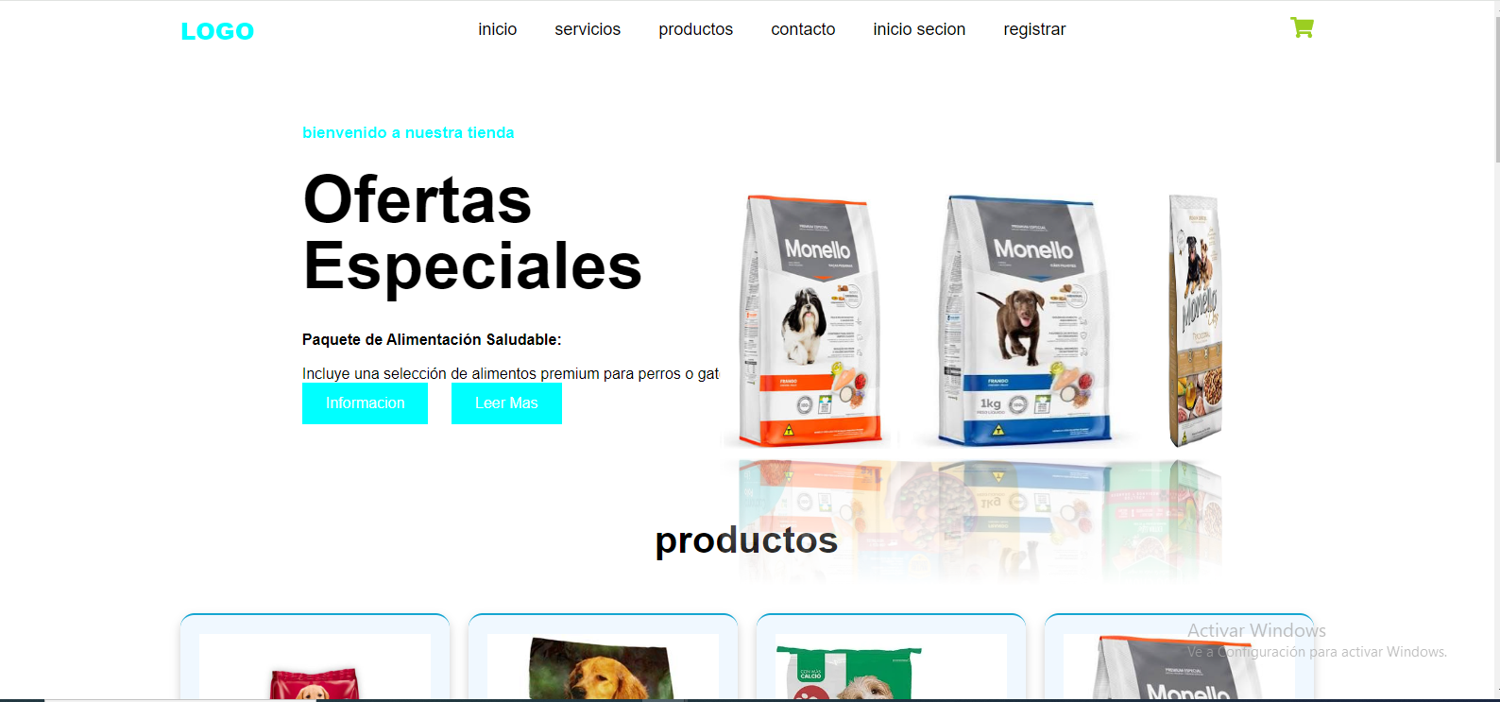
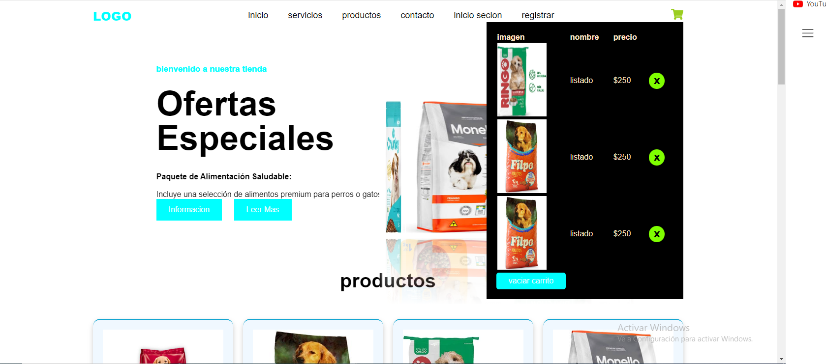
    - Pantalla 1
    - Mensajes de error
    - Ayudas contextuales

- FAQ
<Introduzca contenido y borre cuadro>
A continuación se inclurá una lista de las preguntas o dudas más frecuentes (Frequently Asked Questions) que pueden surgirle a un usuario del sistema junto a una explicación para cada una de ellas.

- ANEXOS
<Introduzca contenido y borre cuadro>
Anexar cuantas referencias sean de interés para la comprensión del sistema.
- GLOSARIO
<Introduzca contenido y borre cuadro>
Este punto contendrá la definición de todos los términos utilizados, y se considere de interés para la comprensión del sistema.

Término | Descripción

- BIBLIOGRAFÍA Y REFERENCIAS
<Introduzca contenido y borre cuadro>
En este punto se incluirán las referencias a la documentación utilizada para la elaboración de dicho documento.

Referencia | Título
......... | ........
.......... | ........

